Pravděpodobnost růstu hub v nové mapové podobě.
Letos nově přinášíme každý den mapu zobrazující pravděpodobnost růstu hub. Model vznikl ve spolupráci Oddělení biometeorologických aplikací v Praze a Oddělení meteorologie a klimatologie v Plzni. Aktualizace mapy probíhá denně na stránkách (https://info.chmi.cz/bio/).
Mapa vyjadřuje vhodnost vláhových a teplotních podmínek pro růst hub. Houby potřebují k růstu dostatečnou půdní vlhkost a vhodné teplotní podmínky. Základem výpočtu je informace o nasycení půdy srážkami v předchozích 30 dnech (index API30) v kombinaci s průměrnými teplotami v posledních 7 dnech. Čím vyšší je hodnota indexu, tím vyšší je nasycení půdy vodou a tedy potenciál růstu hub.
„Aktuální vlhké a teplé počasí začíná vytvářet vhodné podmínky pro růst hub. Výrazný vzestup růstu hub ale teprve očekáváme. V současnosti jsou nejvhodnější podmínky pro růst hub na jihu a severovýchodě České republiky, naopak nejhorší na západě a severozápadě Čech,“ uvádí Martin Možný z Oddělení biometeorologických aplikací.
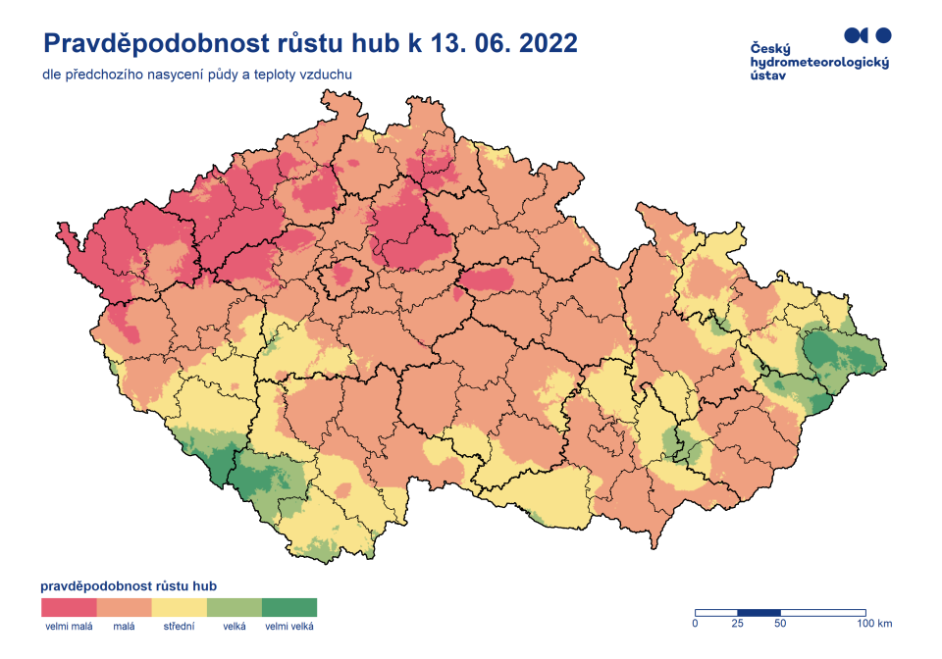
Odbor klimatologie - Oddělení biometeorologických aplikací se zabývá modelováním dopadů vlivu počasí na živé organismy a na přírodní prostředí, např. předpovědí aktivity klíšťat, vývoje kůrovce, nástupu významných fenologických fází nebo rizika vzniku a šíření požárů ve volné krajině. Dále zpracovává bioklimatologické studie a posudky, monitoruje
a vyhodnocuje půdní sucho na základě modelových i měřených hodnot půdní vlhkosti, obdobně vyhodnocuje sucho klimatické pomocí různých indexů sucha, výsledků potenciální vláhové bilance a měřených hodnot výparu z vodní hladiny. Spolupracuje a expertně podporuje orgány státní správy a výzkumných institucí zabývajících se problematikou životního prostředí, přírodních zdrojů, ekologie či ochranou zdraví a bezpečnosti obyvatelstva, např. dlouhodobá spolupráce s Ministerstvem životního prostředí na přípravě podkladů krizového řízení nebo se Státním zdravotním ústavem při výzkumu klíštěte a pylů.
Kontakt:
MgA. Aneta Beránková
Tiskové a informační oddělení
e-mail: aneta.berankova@chmi.cz
info@chmi.cz, tel.: 244 032 800 / 735 794 383

